«Логопед-мұғалімнің тәжірибелік әрекетінде заманауи логопедиялық технологияларды қолдану»

Педагогикалық санада адамның дамуы мен әлеуметтенуінің оның білім алу процесі ретінде тұрақты түсінік қалыптасқан. Сондықтан, әртүрлі жағдайда, оның ішінде ерекше білім беру қажеттіліктерін қанағаттандыру қажет болған жағдайда және әртүрлі жас кезеңдерінде педагогикалық әрекеттерді оңтайландыру жолдарын іздеу тоқталмайды.
Түзету – педагогикалық процестегі арнайы білім беру принциптеріне сәйкес әдіс-тәсілдер арқылы жүзеге асады. Ерекше білім алу қажеттіліктері адамға білім беру процесінде арнайы педагогика әртүрлі оқыту, тәрбиелеу, түзету тәсілдерін пайдаланады.
Қазіргі заманғы логопедиялық тәжірибе өз арсеналында уақытылы диагностикалау мен тіл кемшіліктерін түзетуге бағытталған, дәстүрлі білім беретін түзету – дамыту технологиялары бар.
Педагогика, психология және медицинаның түйісу шегінде орналасқан логопедия өз тәжірибесінде логопед – мұғалімнің жұмысын оңтайландыратын, ең тиімді, логопедия үшін дәстүрлі емес және сабақтас ғылымдар тәсілдерін өз қажеттіліктеріне бейімдеп қолданады. Бұл әдістерді логопедияда дербес қарастыруға болмайды, олар көпшілік мақұлдаған технологиялардың бөлігі болып табылады, және педагог пен баланың қарым – қатынасының жаңа тәсілін, жаңа ынталандыру әдістерін енгізеді, жайлы эмоционалдық ортаны тудырады, жұмысқа сақталған психикалық функциялады қосуға және ауытқыған психикалық функцияларды белсендендіруге септігін тигізеді.
Әр түрлі авторлар бүгінгі таңда инновациялық технологияларға жататын біршама әртүрлі технологиялар қатарын атап көрсетеді. Олардың кейбіреуін мен өз тәжірибемде табысты қолданып жүрмін және өз бақылауларыммен бөліскім келеді.
Өз тәжірибемде қолданылатын заманауи логопедиялық технологияларды тек дәстүрлі әдістер кешенімен қатар қолданғанда тиімді деп санаймын.
- Қол саусақтарына массаж жасау;
- Құм терапиясы элементтері;
- Аромотерапия;
- Түсті терапия;
- Кинезиологиялық жаттығулар;
- Ақпараттық технологиялар.

Қол саусақтарына массаж жасау кезінде әртүрлі материалдар қолданылады: су-джок терапия асапаптары, сипалап ұстағанда тегіс және кедір-бұдыр кішкентай және ірі тастар, табиғи материалдар (қарағай бүршіктері), белгілі бір материал (мата, құрылымы әртүрлі жіптер, балауыз тамшылары, жүн, тері, сіріңке, мақта және т.б.) жабыстырылған карточкалар.
Логопедиялық сабақтарды біртіндеп құмсалғышқа ауыстыру үйреншікті оқыту формаларына қарағанда, көбірек тәрбиелік және білімдік нәтиже береді. Баланың жаңаны білу, тәжірибе жасау және өз бетімен жұмыс жасау ықыласын арттырады, «қол интелекті» негізінде тактилді сезгіштік дамиды. Құммен ойнау кезінде баланың барлық танымдық функциялар (қабылдау, зейін, есте сақтау, ойлау) белсенді дамиды, ал біз үшін ең бастысы – сөйлеу мен моторика. Сонымен қатар, пән – ойын әрекеті жетіледі, ол өз кезегінде сюжетті – рөлдік ойындарды және баланың коммуникативтік дағдыларын дамытуға септігін тигізеді. Мен құмды ұнтақ жармасымен алмастырамын, ал ыдыс ретінде пластик науаны пайдаланамын.
Логопед сабақтарында қолданылатын құммен ойындар
«Сезгіш алақандар» (Т.Д. Зинкевич - Евстигнеевна)
- алақандарынды құмға салып, көздеріңізді жұмыңыздар, құмның қандай екенін сезіңіздер.
- көзіңізді ашып, не сезгендерңізді айтыңыз.
- дәл осы әрекетті алақандарыңызды аударып қайталаңыз.
- сезімдерңіз жайлы айтып беріңіз.
- құм бетімен жылан немесе көлік сияқты жылжыңыз.
- алақандарыңызбен піл, кішкентай піл, жылдам қоян сияқты жүріп өтіңіз.
- алақанның, жұдырықтың, алақан қырының іздерін қалдарыңыз.
- ою және суреттер салыңыздар – күн, көбелек, А әрібі немесе толық сөз.
- оң және сол қол саусақтарымен кезек – кезек жүріп өтіңіз.
- саусақтар арасына құмды електен өткізіңіз немесе құммен жол салып өтіңіз.
- құмның үстіне құрылымы мен өлшемдері әртүрлі тастарды және табиғи материалдарды ерекше логикалық ретпен орналастырыңыз.
- құм жол-лабиринтімен фигураларды жүргізіп өтіңіз.
- фишкалардың көмегімен геометриялық фигураны құрастырыңыз.
- құмсалғышты құмның арасына көмілген пластмастан жасалған ұсақ заттарды, әріптерді табу үшін қолдануға болады.
- құмда тығылған әріптерді тауып, олардан буын, сөз құрастырыңыз.
- құмға алдымен саусақпен, сосын таяқшамен жазбаша және баспа әріптерімен сөздер жазуға болады. Құм баланың жұмысқа қабілеттілігін ұзақырақ сақтауға көмектеседі. Құмдағы қателерді қағаздағыға қарағанда түзету оңай. Бұл балаға өзін табысты екенін сезінуге жағдай жасайды.
Аромотерапияны сабақтарымда баланың жүйке жүйесін тыныштандыру, назарды шоғырландыру, сабаққа қызығушылығын арттыру мақсатында қолданамын. Хош иісті майшамдар, қытай таяқшаларын қолданамын.
Түсті терапия элементтерін қолдану әр баланың көңіл – күйін және жеке жағдайын жақсырақ түсінуге, сабаққа деген позитивті қатынасты дамытуға, сөйлеу белсенділігін және коммуникативті мүмкіндіктерін арттыруға септігін тигізеді.
Кинезиологиялық жаттығуларды қолдану есте сақтау, зейін, ойлау, кеңістікте бағдарлануды дамытады, балаға өз денесін басқаруға көмектеседі, сөйлеу белсенділігін арттырады, қарым – қатынаста бастама білдіруге жағдай жасайды.
Логопедиялық тәжірибеде ақпараттық – коммуникациялық технологияларды қолдану біршама артықшылықтарға ие:
- Сабаққа ынтаның артуы;
- Балалардың әрекеті мен дамуын объективті бақылауды ұйымдастыру;
- Дәстүрлі ойын әрекетіндегі сюжеттік толықтыруларды кеңейту;
- Өз дидактикалық материалдарды тез құрастыру мүмкіндігі;
- Тілдің акустикалық құраушыларын визуалдандыру;
- Вербальды емес тапсырмалар спектірін кеңейту;
- Балаға байқатпай ойын әрекетінен оқу әрекетіне өту;
- Жоғарғы эмоционалды тонус арқасында оқылған материалды ұзақ мерзімде еске сақтауға тезірек көшіру.
АКТ қолданудың оңтайлы тәжірибесін ескере отырып, логопедиялық «Дэльфа» тренажеры белсенді қолданылады.
Компьютерлік логопедиялық тренажер «Дэльфа» - есту және тіл кемшіліктері бар балалардың ауызша және жазбаша тілдерін жан – жақты түзетуге бағытталған кешенді компьютерлік бағдарлама.
Дербес компьютер незігінде жұмыс жасайтын тренажер кез келген тілдік бірліктермен, дыбыстан мәтіндерге дейін жұмыс істеуге, әртүрлі сурдопедагогикалық мақсаттарды, тілдік тыныс алуды, дауысты және дыбыс шығаруды түзетуден тілдің лексико – грамматикалық жақтарын дамытуды, тіл кемшіліктерін түзету үрдісіне ойын элементтерін енгізуге, қажетті жаттығу түрін және материалды бірнеше рет қайталауға, әртүрлі ынталандырушы материалдарды (суреттер, әріптен, буындар, сөздер, сөйлемдер), баланың мүмкіндіктеріне қарай әртүрлі қиындық деңгейлерінде жұмыс жасауға мүмкіндік береді.
Тәжірибе көрсеткендей логопедиялық тәжірибе кезінде заманауи және дәстүрлі емес әдістерді пайдалану оң нәтиже береді:
- Балалардың сабаққа деген ынтасы біршама артады;
- Балалар өздерін табыстырақ сезінеді;
- Қарым – қатынас мотивация артады;
- Бірінші ретті сөйлеу дағдылары мен икемділіктері дамиды.
- Сөздік қоры толығады;
- Тілдің грамматикалық құрылымы және байланыстыра сөйлеуі түзетіледі;
- Ұсақ моторика, көру арқылы қабылдауы дамиды;
- Оқу мен жазу икемділіктері жақсырақ қалыптасады.
Түзетуші педагог жұмысында жеке ыңғай табу ең басты болып қалады. Жұмыстың формасы мен тәсілдерін таңдау кезінде осыны есте сақтау қажет.

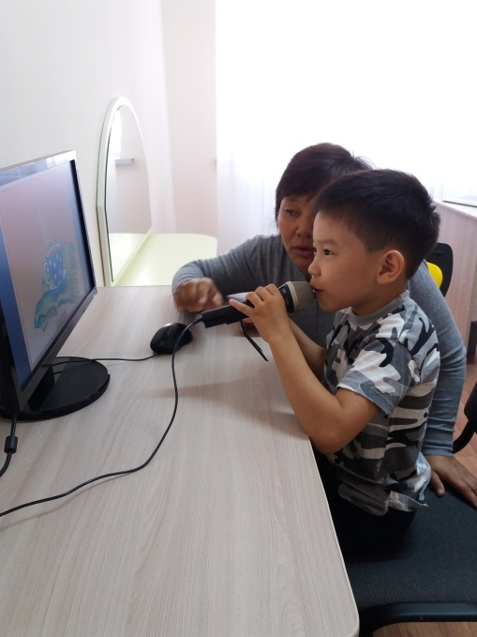

Досымгожина Қарлығаш Бекенқызы
Павлодар ауданының психологиялық-педагогикалық
түзету кабинетінің мұғалім-логопеді

